ラビットチャレンジ課題　作成者:内山 貴雄

●非線形回帰実装演習レポート

本章の実装演習では、まず下記真の関数を元に発生する乱数をプロットし、各非回帰分析の手法にてそれらをモデル化を実装した。



・カーネルリッジ回帰によるモデル化

上記方法に発生させた乱数を下記rbfカーネルを用い、正則化項にL2ノルムを使用したものをリッジ回帰(ハイパーパラメータα:0.0002)にてモデル化した。

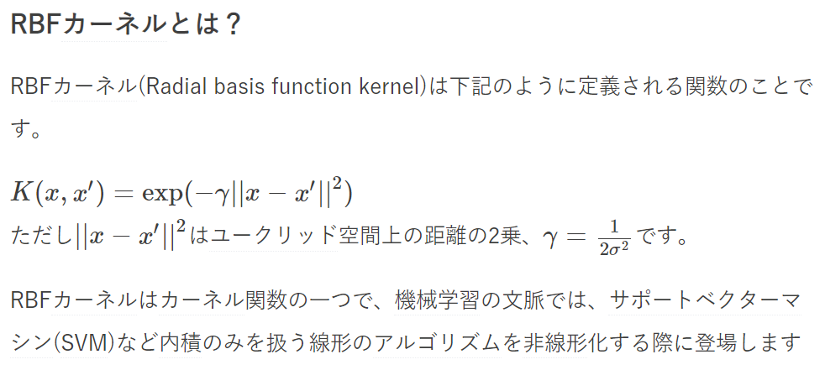

**Ridge回帰**  
正則化項にL2ノルムを使用したものをRidge回帰と呼ぶ。  
L2ノルムは、ベクトル差分の２乗和の平方根で、ユークリッド距離。

実行結果:

